Pantalla de Catálogo Equipos

PANTALLA | Equipos
NOMBRE | Equipos
NOMBRE EN MENÚ | Equipos
OBJETIVO | Administración de equipos en el sistema de control escolar.

CAMPOS
CAMPO | DESCRIPCIÓN | MÁSCARA
Buscar
Clave | Clave de equipo | Alfanumérico
Descripción | Descripción de equipo | Alfanumérico
Tipo equipo | Tipo de equipo | Alfanumérico
Limpiar | Limpia la búsqueda | Botón
Buscar | Realiza la búsqueda | Botón
Nuevo | Abre una ventana para dar de alta un administrativo. | Botón
Ver | Abre una ventana para visualizar los detalles. | Botón
Editar | La información registrada del administrativo se edita. | Botón
Eliminar | La información registrada del administrativo se elimina. | Botón
Selección | Administrativo seleccionado | Botón
Tipo | Tipo de equipo | Alfanumérico
Clave | Clave de equipo | Alfanumérico
Descripción | Descripción de equipo | Alfanumérico
Prev | Página previa | Botón
1,2,3…n | Número de paginas | Botón
Next | Página siguiente | Botón

REQUERIMIENTOS PREVIOS | - Se debe asignar permisos al usuario.
PANTALLA | 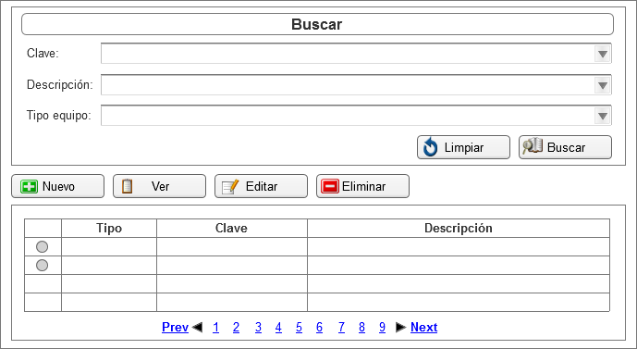

MODOS DE OPERACIÓN | - Inicialmente, el sistema muestra una tabla con información de los equipos que se encuentran registrados.  - En caso de existir más registros, la barra de navegación permitirá al usuario poder explorar y visualizar más información.  - Al presionar el botón Nuevo, el sistema desplegará una ventana para que el usuario ingrese la información correspondiente al nuevo equipo que se requiere agregar.  - Al presionar la botón selección, el sistema seleccionará el registro sobre el cual se va a realizar una acción.  - Al presionar el botón Ver, el sistema desplegará una ventana para que el usuario pueda visualizar la información correspondiente al equipo.  - Al presionar el botón Editar, el sistema desplegará una ventana para que el usuario pueda modificar la información correspondiente del equipo.  - Al presionar el botón Eliminar, el sistema desplegará una ventana para que el usuario confirme la acción a realizar.  - En la sección Buscar, el sistema permitirá filtrar los equipos.  - Seleccionar clave  - Seleccionar descripción  - Seleccionar tipo de equipo  - Al presionar el botón Buscar, el sistema realizará una búsqueda para desplegar la información solicitada.  - Al presionar el botón Limpiar, el sistema limpia la búsqueda realizada por parte del usuario.

VALIDACIONES | N/A

OBSERVACIONES | N/A

Firmas de Aceptación
Área Usuaria
Patricia Hernández
Desarrollo de Sistemas
Josefina Escalante
Ismael Garibay
Mario Cruz Zambrano

Elaborado por
Proveedor de Desarrollo de Sistemas
Mario Cruz Zambrano

Pantalla de Catálogo Equipos

PANTALLA | Equipos – Nuevo
NOMBRE | Nuevo
NOMBRE EN MENÚ | N/A
OBJETIVO | Alta equipos

CAMPOS
Clave | Clave de equipo
Descripción | Descripción de equipo | Alfanumérico
Tipo de equipo | Tipo de equipo | Alfanumérico
Activo | Estatus de equipo | Alfanumérico
Aceptar | El registro es guardado por el sistema | Botón
Cancelar | Se cancela la operación | Botón

REQUERIMIENTOS PREVIOS | - Se debe asignar permisos al usuario.
PANTALLA | 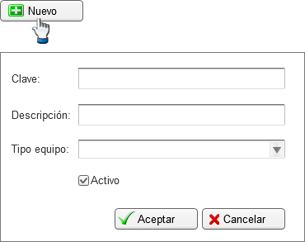

MODOS DE OPERACIÓN | - El usuario del sistema proporcionará los datos solicitados, capturando la información en cada uno de los campos correspondientes.  - Al presionar el botón Aceptar el registro es guardado por el sistema.  - Al presionar el botón Cancelar se cancela la acción.

VALIDACIONES | P/D

OBSERVACIONES | N/A

Firmas de Aceptación
Área Usuaria
Patricia Hernández
Desarrollo de Sistemas
Josefina Escalante
Ismael Garibay
Mario Cruz Zambrano

Elaborado por
Proveedor de Desarrollo de Sistemas
Mario Cruz Zambrano

Pantalla de Catálogo Equipos

PANTALLA | Equipos – Ver
NOMBRE | Ver
NOMBRE EN MENÚ | N/A
OBJETIVO | Ver equipos

CAMPOS
Clave | Clave de equipo
Descripción | Descripción de equipo | Alfanumérico
Tipo de equipo | Tipo de equipo | Alfanumérico
Activo | Estatus de equipo | Alfanumérico
Aceptar | La ventana es cerrada | Botón

REQUERIMIENTOS PREVIOS | - Se debe asignar permisos al usuario.
PANTALLA | 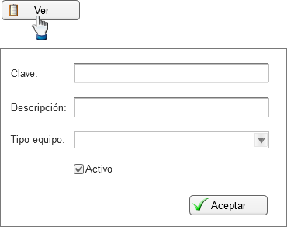

MODOS DE OPERACIÓN | - El sistema muestra la información correspondiente al equipo seleccionado.  - Al presionar el botón Aceptar, la ventana es cerrada.

VALIDACIONES | N/A

OBSERVACIONES | N/A

Firmas de Aceptación
Área Usuaria
Patricia Hernández
Desarrollo de Sistemas
Josefina Escalante
Ismael Garibay
Mario Cruz Zambrano

Elaborado por
Proveedor de Desarrollo de Sistemas
Mario Cruz Zambrano

Pantalla de Catálogo Equipos

PANTALLA | Equipos – Editar
NOMBRE | Equipos
NOMBRE EN MENÚ | N/A
OBJETIVO | Editar equipos

CAMPOS
Clave | Clave de equipo
Descripción | Descripción de equipo | Alfanumérico
Tipo de equipo | Tipo de equipo | Alfanumérico
Activo | Estatus de equipo | Alfanumérico
Aceptar | El registro es modificado por el sistema | Botón
Cancelar | Se cancela la operación | Botón

REQUERIMIENTOS PREVIOS | - Se debe asignar permisos al usuario.
PANTALLA | 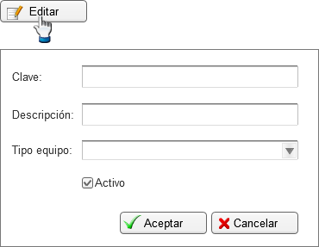

MODOS DE OPERACIÓN | - El usuario del sistema proporciona los datos a modificar del equipo seleccionado, capturando la información en cada uno de los campos a editar.  - Al presionar el botón Aceptar el registro es modificado por el sistema.  - Al presionar el botón Cancelar la operación no se realiza.

VALIDACIONES | P/D

OBSERVACIONES | N/A

Firmas de Aceptación
Área Usuaria
Patricia Hernández
Desarrollo de Sistemas
Josefina Escalante
Ismael Garibay
Mario Cruz Zambrano

Elaborado por
Proveedor de Desarrollo de Sistemas
Mario Cruz Zambrano

Pantalla de Catálogo Equipos

PANTALLA | Equipos – Eliminar
NOMBRE | Eliminar
NOMBRE EN MENÚ | N/A
OBJETIVO | Eliminar equipos

CAMPOS
Aceptar | Se elimina el registro | Botón
Cancelar | Se cancela la eliminación del registro | Botón

REQUERIMIENTOS PREVIOS | - Se debe asignar permisos al usuario.
PANTALLA | 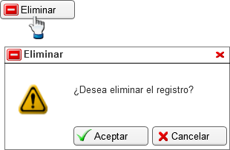

MODOS DE OPERACIÓN | - Al presionar el botón Aceptar, se elimina el registro.  - Al presionar el botón Cancelar, se cierra la ventana de confirmación.

VALIDACIONES | N/A

OBSERVACIONES | N/A

Firmas de Aceptación
Área Usuaria
Patricia Hernández
Desarrollo de Sistemas
Josefina Escalante
Ismael Garibay
Mario Cruz Zambrano

Elaborado por
Proveedor de Desarrollo de Sistemas
Mario Cruz Zambrano

